«Spring in our place»

Автор: ученик 11 класса Хасанов Рейхан.
Учитель: Зарипова Миляуша Билсуровна.
Школа: МБОУ "Янгуловская СОШ"
Населенный пункт: Балтасинский район, с. Янгулово
Регион: Республика Татарстан

Почему весной в Москве ад кромешный?

Если есть единственное слово, которое обязательно нужно знать посетителю Россию в весеннее время – это однозначно слякоть, удивительный термин, который переводится одновременно как «жижа» и «грязь».
Где-то в конце марта в начале апреля улицы и дороги в России исчезают, и заменяются обширными потоками густой бурой грязи, под которой попадаются льдины. И это не только в сельской местности, по большей части в заброшенной и в самом центре Москвы. Ходьба превращается в испытание на ловкость в лужи грязи. Пешеходы практически ползут по тротуарам, которые и в нынешнее время чудовищно неровны и усеяны рытвинами. Когда зимний снег сменяется дождями, вода собирается в этих рытвинах, они превращаются в самые настоящие бассейны грязи. Черная сажа, впитавшая столько автомобильных выхлопов за много месяцев, лежит на гигантских сугробах толстым слоем.
В этом году зима в России, как и в Европе, была особенно долгой и невыносимой, как россияне говорят.
... Однако проблема не в погоде. Причина в инфраструктуре: Москва - это огромный мегаполис, где по официальным данным обитает 11,5 миллиона человек, а по неофициальным 17 – практически нету канализаций, поэтому талый снег и лужи грязи застаиваются, им некуда деваться. Дороги ежегодно подтачиваются зимними морозами, которые напоминают швейцарский сыр - большие ямы, корявый асфальт. Не зря у россиян есть любимая присказка: у страны две беды – дороги и дураки.
... Несмотря на мрачную картину, некоторые россияне стараются извлечь выгоду из ситуации. В городе Тверь, неподалеку от Москвы, проводятся соревнования на дальность разбрызгивания грязи колесами. На YouTube - масса видео из России, на которых люди прицепляют к багажникам автомобилей лыжи и катаются на них по лужам.
В какой-то степени можно гордиться этим временем. Даже существует определенный термин для этого явления - распутица, которое случается весной, когда тает снег, и осенью, когда идут дожди. Это невозможно перевести на английский одним словом, но примерное значение – «когда исчезают дороги». Да, это время года можно назвать как бездорожье. По-крайнем мере, это не всегда плохо – многие историки приписывают весенней непогоде заслугу по задержке вторгавшихся в Россию армий - от Наполеона до нацистов. Если бы только сами россияне не страдали от нее.

«Spring in our place»

It’s a universal truth that every season is beautiful in its own way. It’s wonderful to tramp down the country lanes on a bright, sunny and green spring day. I’m sure lots of people will share my following opinion: spring is the season of hope, happiness and love. It is my favorite season.
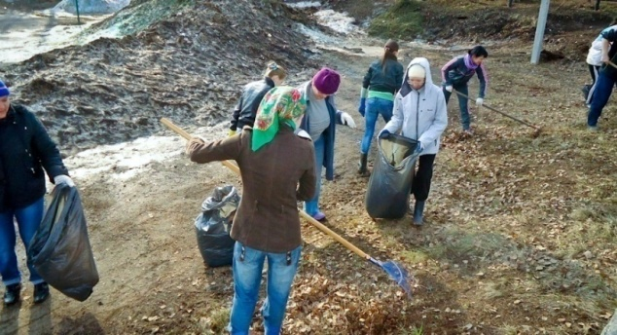
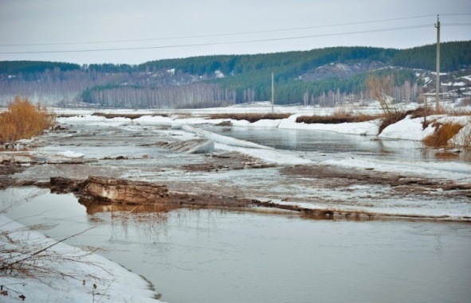
So, now I would like to draw your attention to the spring time in my place. I must confess that I live in the village. That’s why, I think, it would be natural to stress to an unpleasant time when the thaw begins. It goes without saying it is a very difficult time for the village livers. It is a very muddy period in my country. Cars go along streets splashing the mud and slush on the passers-by. Though we know there is no bad weather there are only bad clothes, everyone grumbles and scolds it. People can hardly drag themselves along muddy streets. If there were asphalt roads, we would be very happy. That's why I do wish the government repair our roads. We have a thick snow everywhere. And all the people try to drag the snow away from their roofs, gardens, yards. We want it to melt quickly. After the melting of snow we clean our territory. So, there are a lot of work outside.
Later, when the grass begins to shoot, the trees burst into leaf, everything is in blossom, making a long story short when the nature awakens, we feel like a million. There is nothing better than to see our nature with your own eyes: our fields and meadows covered with fresh green grass, the trees filled with new life, to hear the birds singing all day long. That's marvellous! In spite of the fact that the sun is shining, it is warm outside we shouldn't forget to put light coats or raincoats, caps and boots on. It is too easy to catch a cold this time.
On the one hand people, who live in the villages, have many problems with nature in spring. One of them is a flood. If there is a river in or near the village it causes a lot of harm to the people. But on the other hand it is so beautiful in my place in spring. It is calm, the air is fresh. May is a perfect month for picnics. Every year I and my classmates have a picnic in May.
Making a conclusion I want to say that there are advantages and disadvantages of living in the village. According to the proverb I can say that "Everything is good in its season". Everything is all right: melting snow, muddy streets, green grass ... It is spring in my place. I like it. And it goes without saying I am proud of my hometown.

Фото из архива автора.

